**MASARYKOVA UNIVERZITA V BRNĚ**

**PEDAGOGICKÁ FAKULTA**



**Předmět: RV2BP_3RZ Reprodukční zdraví**

**Téma: Prevence rakoviny prsu a varlat**

Vypracovala: Kristýna Pokorná, 371923

**Anatomie prsu**

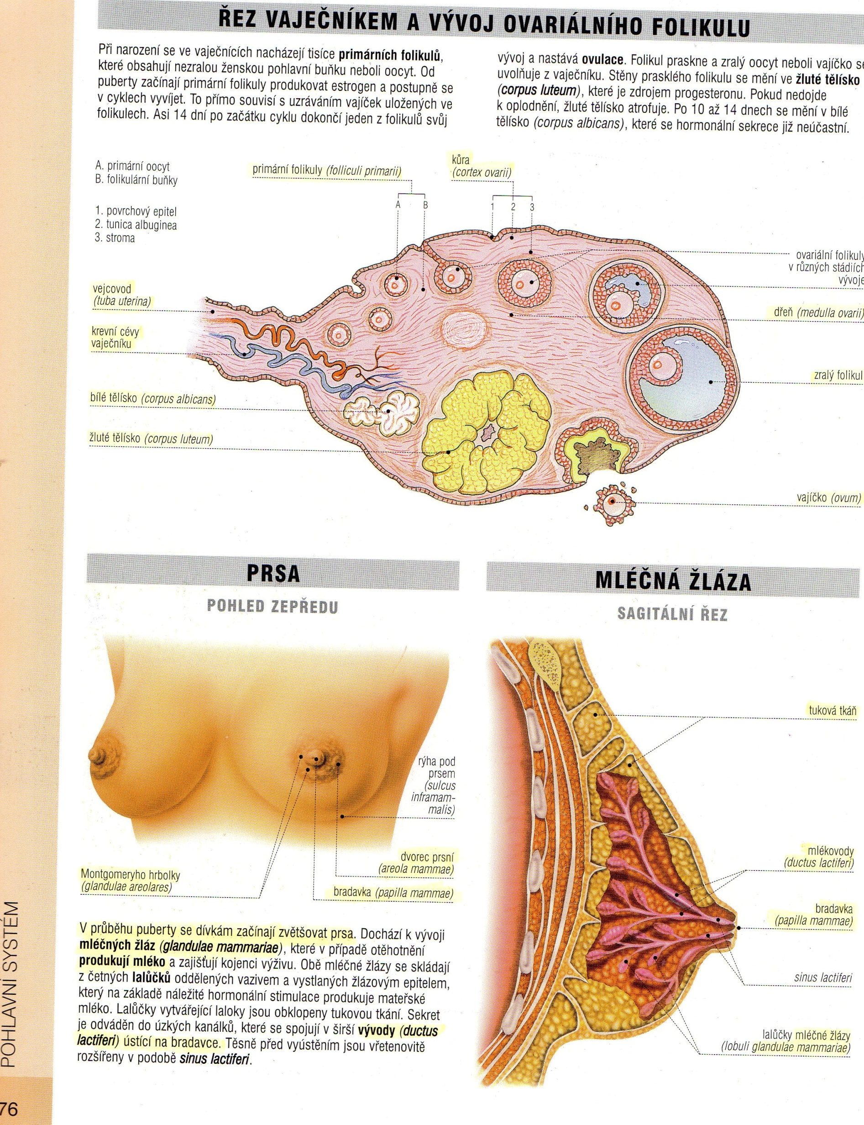

**Stanovení diagnózy**

Klinické vyšetření

Ve většině případů objeví změnu v prsu sama pacientka. Žena, která provádí samovyšetření prsu si jistě všimne, že něco není v pořádku. Je důležité vědět, že i zdravý prs prochází změnami a že zdánlivě podezřelý nález může být jen drobnou odchylkou od normální struktury prsu.

*Vyšetření pohledem*

Svlékneme se do půl pasu a postavíme se před zrcadlo. Hledáme viditelné změny prsou, když máme ruce podél těla, máme ruce v bok, máme ruce za hlavou a máme ruce v bok při předklonu. Všímáme si velikosti a tvaru obou prsů, barevných změn na kůži, zarudnutí, vyklenutých nebo naopak vtažených míst, svraštění pokožky nebo vpáčení bradavky.

*Vyšetření pohmatem*

Pravou rukou vyšetřujeme levý prs a naopak. K samovyšetření používáme tři prostřední prsty. Měníme sílu tlaku k vyšetření všech vrstev tkáně. Samovyšetření provádíme pomocí některého ze schémat. Vždy volíme stejné schéma.

*Vertikální schéma* – Začněte pohybem prstů nahoru a dolů od kíční kosti k žebrům.

*Krouživé schéma* – Začněte na horním okraji vašeho prsu. Pro vyšetření celého prsu postupujte malými krouživými pohyby prstů směrem k bradavce.

*Klínovité schéma* – Představte si, že váš prs je rozdělen na řadu klínků. Vyšetřete každý klínek tak, že začnete na vnějším okraji prsu a pokračujete směrem k bradavce.

*Vyšetření prsního dvorce a bradavky*

Jemně stiskneme bradavku, abychom zjistili, zda z ní mevytéká krev nebo jiná tekutina. Sekrece z bradavky se může objevit i bez zmáčknutí.

*Vyšetření pohmatem vleže*

Ramena si podložte polštářem. Poté položte levou ruku pod hlavu. Pomocí jednoho ze schémat vyšetřete pravou rukou váš levý prs a naopak. Vleže se rovnoměrně rozprostře tkáň prsů po stěně hrudníku, což umožňuje snadněji prohmatat jejich celou tkáň.

Mamografie

Mamogram je rentgenový snímek prsní žlázy. Snímky hodnotí rentgenolog spolu s onkologem a porovnávají je s klinickým nálezem.

Mamografie je bezbolestné vyšetření. Nejprve se prs vloží mezi dvě horizontální desky připojené k vlastnímu přístroji. Snímkuje se ze dvou odlišných úhlů. Vyšetření se může zdát nepříjemné, je to tlakem obou desek, ale vzdálenost mezi nimi musí být co nejmenší. Toto vyšetření odhalí normalní tkáň prsní žlázy, ale i případná podezřelá ložiska.

Ultrazvukové vyšetření

Často používaná metoda, která odhalí především cysty vyplněné tekutinou od jiných útvarů. Speciální ultrazvukovou sondou přejíždíme po povrchu prsu. Sonda vytváří zvukové vlnění, které proniká tkání a tekutinou přímo, od pevných útvarů se odráží. Výsledný obraz vidí lékař na monitoru a může posoudit charakter struktury.

Biopsie

Biopsie je invazivní zákrok, který spočívá v odběru malého vzorku podezřelé tkáně. Vzorek je dále vyšetřen pod mikroskopem a zpracován patologem. Druh biopsie volíme podle charakteru přítomné změny.

*Tenkojehlová aspirační biopsie*

Provádí se pomocí tenké jehly, kterou zavedeme přes kůži do ložiska v prsu. Pokud se jedná o cystu nasajeme tekutinu a cysta splaskne. V dalších případech odesíláme materiál k cytologické analýze.

*Tru – cut biopsie*

Technika podobná tenkojehlové aspirační biopsii, používáme však silnější jehlu. Po místním znecitlivění odebereme malý kousek podezřelé tkáně a odesíláme ji k histologickému vyšetření.

*Otevřená nebo chirurgická excize*

Odstranění celého podezřelého nálezu s lemem zdravé tkáně. Čadto bývá první etapou plánované operace v celkové anestezii.

*Částečná chirurgická excize*

Odebíráme pouze část patologického ložiska, obvykle jeho okraj. Nejčastějším důvodem pro tento zákrok bývá značná velikost pokročilých nádorů.

Laboratorní vyšetření a nádorové markery

Nádorové markery jsou látky vylučované do krve nádorovými buňkami. Pomáhají nám sledovat průběh onemocnění i stupeň jeho pokročilosti.

**Zhoubný nádor prsu**

Pokud nádor vzniká zhoubným bujením buněk z vývodů, pak jej nazýváme duktální typ, v opačném případě, pokud vzniká z lalůčků, jej nazýváme lobulární typ. Rané stadium rakoviny prsu představuje duktální karcinom in situ, v současné době se s ním setkáváme často. Lobulární karcinom in situ se vyvýjí v lalůčcích. Tento druh nádoru nepovažujeme za zhoubný, představuje rizikový terén pro vznik invazivního nádoru. Nádory prsu se mohou šířit i do místních lymfatických uzlin v podpažní jamce.

Pagetův tumor se vyskytuje asi ve 2% a postihuje zejména kůži bradavky a prsního dvorce a šíří se do okolí. Někdy připomíná ekzém.

Inflamatorní typ je vzácný, častější u mladších žen. Je charakteristický rychlým růstem a agresivním chováním. Projevuje se ztluštěním a zarudnutím kůže prsu.

Zhoubný nádor je obecně nebezpečný tím, že má schopnost šíření do lymfatických uzlin nebo do jiných, často vzdálených orgánů.

**Stadia nádorového onemocnění prsu**

Zařazení do stadia je velmi důležité. Umožňuje nám odhadovat další chování nádoru. Čím vyšší je stadium, tím vyšší je pravděpodobnost metastazování.

Stadium in situ – duktální či lobulární karcinom in situ.

Stadium I – velikost nádoru nepřesahuje 2 cm, lymfatické uzliny v podpažní jamce nejsou postiženy, bez vzdálených metastáz.

Stadium II – velikost nádoru se pohybuje mezi 2 až 5 cm, lymfatické uzliny mohou a nemusí být zasaženy nádorem.

Stadium III – nádor je větší než 5 cm. Postihuje lymfatické uzliny, někdy prorůstá do prsního svalu, vzdálené metastázy nejsou přítomny.

Stadium IV – pokud objevíme metastatická ložiska kdekoliv v těle, bez závislosti na velikosti nádoru či zasažení uzlin.

**Léčba**

Chirurgický zákrok

Prvním krokem v léčbě ětšiny nádorů prsu je operativní řešení. V této fátzi je třeba rozhodnout, zda provést výkon zachovávající prs nebo jeho radikální odstranění.

*Operace zachovávající prs – parciální mastektomie*

Pokud je nádor zjištěn v časném stadiu, pak obvykle odstraňujeme jen část prsní žlázy. Poté obvykle následuje radioterapie na oblast operovaného prsu. Nádor se samozřejmě může objevit znovu i v operovaném prsu, pak nám zbývá úplné odstranění prsní žlázy.

*Úplná prostá mastektomie*

Odejmeme celou prsní žlázu bez odstranění lymfatických uzlin v podpaží. Zákrok je vhodný u duktálního karcinomu in situ, kde nejde provést zákrok zachovávající prs.

*Modifikovaná radikální mastektomie*

Úplné odstranění prsu a uzlin v podpažní jamce. Provádí se zejména u pokročilých nádorů prsu. Ovykle není nutné pooperační ozařování.

Radioterapie (ozařování prsu)

Jedná se o lokální léčbu nádorů prsu, ta může v některých případech navazovat na operační výkon. Má za úkol zmenšit pravděpodobnost opakovaného vzniku nádoru v operovaném prsu. Léčba trvá obvykle 5-6 týdnů a je ambulantní nebo za hospitalizace. Pokud je ovšem nezbytná chemoterapie, následuje radioterapie až po jejím ukončení. Radioterapie je zcela individuální. Před ozařováním se provádí plánování na přístroi zvaném simulátor. Radioterapie probíhá jedenkrát denně pět dní v týdnu. Během léčby je nutno počítat se změnami na kůži jako je zarudnutí, otok, olupování kůže nebo bolestivost prsu. Tyto účinky lze zmírnit vhodným ošetřováním, o kterém se poradíme s lékařem.

Adjuvantní léčba

V určitých případech přetrvává nebezpečí šíření zhoubných buněk z prsní žlázy do okolních lymfatických uzlin a dalších částí těla i poté, co je provedena operace a ukončena radioterapie. Přítomnost těchto nádorových buněk se nazývá mikrometastáza. Adjuvantní léčba doplňuje ostatní léčebné postupy a může být aplikována ve formě hormonální léčby, chemoterapie nebo obojího.

Hormonální léčba

Ženské pohlavní hormony estrogen a progesteron mají význam pro vznik, diagnostiku a léčbu rakoviny prsu. Hormony jsou látky přirozeně vytvářené v těle, které ovlivňují nejrůznější pochody probíhající v organismu. Ženské pohlavní hormony mohou podporovat i růst nádorů prsů. To můžeme zjistit vyšetřením hormonálních receptorů v nádorové tkáni. Receptory jsou speciální vazebné struktury na povrchu buněk, které na sebe váží hormony a tak umožňují jejich působení v buňkách. Obecně platí, že u žen v přechodu jsou tyto receptory často pozitivní, a tedy je pro ně vhodná hormonální terapie.

Hormonální léčba zabraňuje nádorovým buňkám v růstu a množení tím, že blokuje jejich schopnost navazovat estrogen a progesteron.

Tamoxifen je v současné době nejpoužívanějším hormonálním preparátem. Léčba trvá ovykle pět let. Nežádoucí účinky Tamoxifenu jsou podobné obtížím v přechodu. Například návaly horka a nevolnost.

Chemoterapie

Jedná se o systémovou aplikaci cytostatik, které ničí nádorové buňky přítomné v organismu. O vhodnosti této léčby rozhodujeme podle stadia choroby a s přihlédnutím k věku. Obvykle se podává po operaci současně s radioterapií nebo před jejím zahájením. Léčba trvá 6 měsíců, aplikuje se v cyklech. Jedno či několikadenní podávání v infuzích do žíly, rozmezí mezi jednotlivými cykly je 3 až 4 týdny.

Nežádoucí účinky chemoterapie mají různou intenzitu. Mezi nejběžnější patří úbytek krvinek, nevolnost, zvracení, přírůstek váhy nebo ztráta vlasů. Důležité je další sledování. Ženy, které byly léčeny s karcinomem prsu, musí být sledovány po celý zbytek života v pravidelných intervalech.

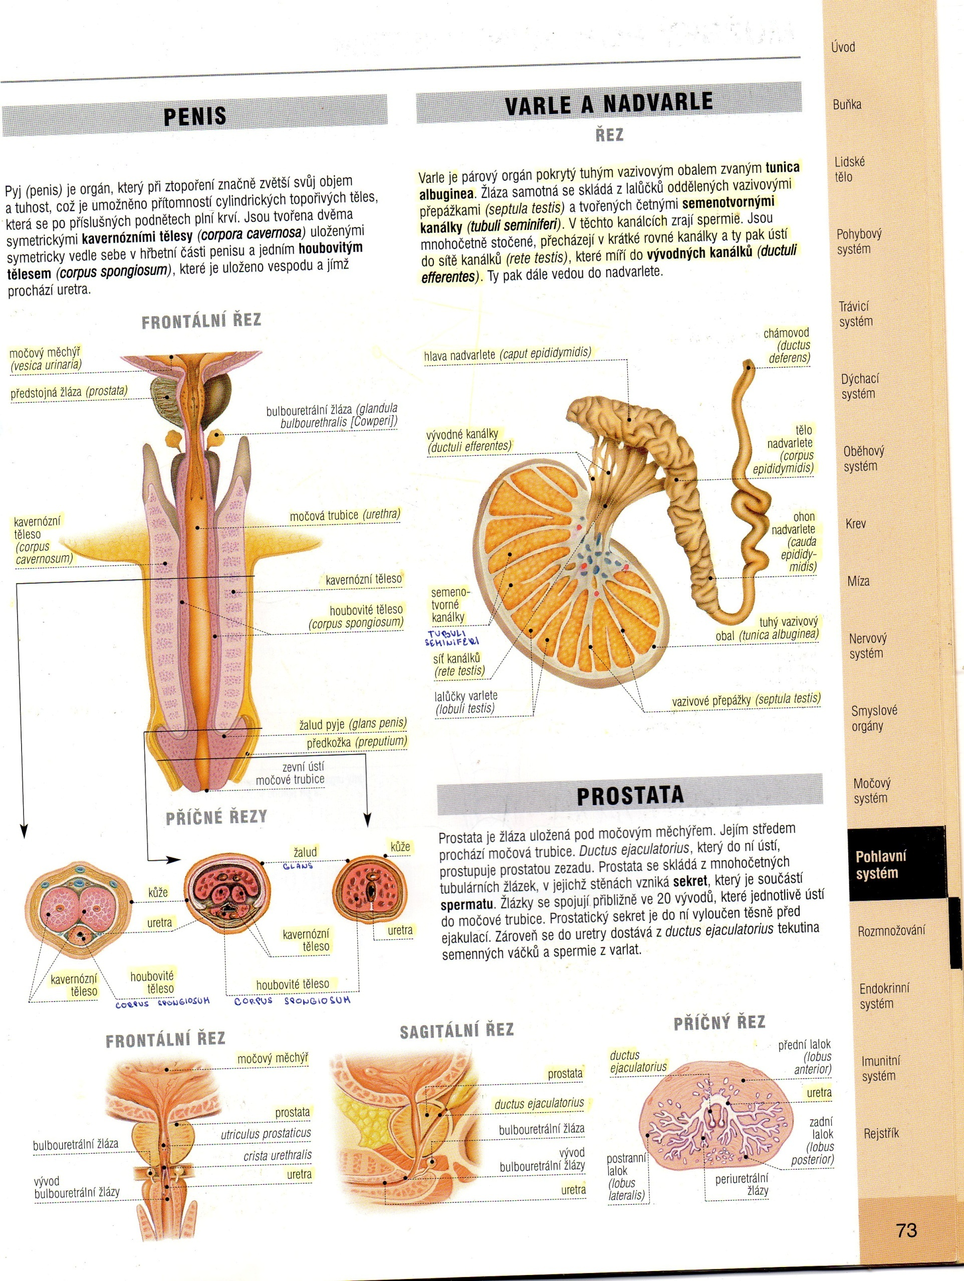**Anatomie varlete**

**Příznaky nádoru varlat**

1. Nejčastějším příznakem je změna velikosti varlete, tedy jeho zvětšení, často pohmatem nebolestivé.
2. Častá je rovněž změna konzistence (tuhosti) varlete, nález zatvrdnutí, tuhého uzlíku či hrčky na povrchu varlete.
3. Zvětšené varle svoji vahou může vést k tupé a tahavé bolesti v podbřišku a třísle nebo k nepříjemným pocitům „těžkého“ varlete.

**Samovyšetření varlat**

Samovyšetřování provádějte jednou měsíčně. Stanovte si konkrétní den a provádějte samovyšetření ihned po teplé koupeli nebo sprchování, kdy je šourek měkký a vyšetření je snazší.

**Samovyšetření pohledem**

Před zrcadlem s dobrým osvětlením se přesvědčte, zda není některá část šourku zduřelá.

**Samovyšetření pohmatem**

Samovyšetřování provádějte tak, že oběma rukama uchopíte varle zespodu ukazováčkem a prostředníčkem, shora palcem, a to současně oběma rukama. Při mírném stisknutí varle nebolí a má konzistenci tvrdší gumy. Vzadu a nahoře nad varletem nahmatáte citlivější nadvarle, které přechází nahoru do chámovodu. Stejným způsobem pokračujte u druhého varlete.

Často je mylně za nádor považováno nadvarle. Nadvarle je umístěno v šourku nad varletem a mírně vzadu. Varle je tedy uloženo dole a v přední části šourku. I za normálních okolností je u zdravého muže jedno varle větší než druhé. Pokud jsou tyto rozdíly ve velikosti stálé a nedochází k postupnému zvětšování rozdílu velikosti varlat, není nutno se obávat nádoru.

**Stanovení diagnózy**

Dalšími metodami stanovení diagnózy kromě samovyšetření varlete je vyšetření ultrazvukové. Toto vyšetření pomáhá rozlišit nádor od nenádorových příčin zvětšení varlete a šourku jako je cysta, kýla nebo zánět. Vyšetření je zcela nebolestivé.

Vznikne-li podezření na nádor varlete, je nutno operačně odstranit celé varle i s jeho obaly a celým semenným provazcem. Tato operace se nazývá radikální inguinální orchiektomie. Odstraněné varle je podrobeno histologickému vyšetření, které určí histologický typ nádoru. Nejčastějším typem je seminom (40-50%), ostatní jsou neseminomy. Toto rozdělení má zásadní vliv na volbu léčebného plánu.

Také je potřeba zjistit, zda je nádorem postiženo jen varle nebo jsou nádorem postiženy nitrobřišní či nitrohrudní uzliny případně orgány. K tomu slouží CT vyšetření břicha a pánve, RTG nebo CT vyšetření plic, případně další vyšetření. Standardní je i laboratorní vyšetření krve ke stanovení nádorových markerů.

**Léčba**

Chirurgická léčba

Základní je odstranění celého varlete. V některých případech lze operačně odstranit zbytkové metastázy po předchozí chemoterapii či radioterapii.

Radioterapie

Radioterapie využívá ionizující záření k ničení nádorových buněk. Provádí se na přístroji, který je podobný rentgenovému přístroji. Radioterapie se doporučuje pooperačně u pacientů se seminomy. Ozařované pole zaujímá mízní uzliny břicha a pánve. Léčba zářením ničí nádorové metastázy v uzlinách, ale i potencionální mikrometastázy, které nemusí být rozpoznatelné při CT vyšetření. Radioterapie je zpravidla aplikována denně od pondělí do pátku, často ambulantně. Celá léčba trvá asi 4 týdny. Okolní zdravé tkáně i zdravé varle jsou vykrývány a před radioterapií chráněny.

Radioterapie nebolí, bývá však provázena celkovou únavou, může se vyskytnout i nevolnost, průjem, častější močení. V ozařovaném poli se může objevit podráždění a zarudnutí kůže, prořídnutí nebo přechodná ztráta ochlupení. Radioterapie může i přes vykrývání zdravého varlete poškodit tvorbu spermií ve zdravém varleti.

Chemoterapie

Při chemoterapii se používají cytostatika. Jsou to látky, které zabraňují růstu nádoru, ale současně působí i toxicky na některé zdravé buňky. Chemoterapie se zpravidla podává v cyklech s různě dlouhým intervalem. V případě nádorů varlat velmi často ve formě 5 dní trvající infuzní léčby, která se opakuje po 3-4 týdnech. U nádorů varlat se chemoterapie používá k léčbě všech neseminomů a pokročilých stadií seminomů. Léčba cytostatiky po chirurgickém výkonu, kdy již neprokazujeme jakékoli další metastatické postižení se nazývá adjuvantní (zajišťovací) chemoterapie, která má zničit možný nezjistitelný nádor ve formě mikrometastáz. V případě pokročilého onemocnění s již zjištěnými metastázami se chemoterapie nazývá kurativní (léčebná). Často i v tomto případě se podaří úplné vyléčení nebo stabilizace onemocnění.

**Nežádoucí účinky**

Chemoterapie však nepůsobí jen na nádorové buňky, ale na buňky v celém těle. Při léčbě chemoterapií je nutné opakovaně sledovat hodnoty různých laboratorních parametrů, zejména hodnoty krevního obrazu a funkci ledvin.

Chemoterapie může poškodit tvorbu spermií ve zdravém varleti. Chemoterapie může být provázena únavou, nechutenstvím, nevolností i zvracením, průjmy, zácpou, útlumem krvetvorby v kostní dřeni, a tím poklesy všech krvinek. Všechny tyto příznaky lze zmírnit léky a všechny se postupně upravují po skončení léčby nebo v přestávkách mezi cykly chemoterapie. Chemoterapie bývá provázena úplným, ale jen přechodným vypadáním vlasů. Po některých cytostaticích se může objevit poškození nervů, což se projeví nepříjemným „brněním“ prstů rukou nebo nohou. To odeznívá delší dobu, může se stát, že přetrvává i po skončení chemoterapie. Ojediněle se mohou vyskytnout i poruchy sluchu.

**Použitá literatura:**

ABRAHÁMOVÁ, Jitka. Co byste měli vědět o rakovině prsu. Praha: Grada, 2009. 144 s. ISBN 978-80-247-3063-9

JUREČKOVÁ, Andrea. Informační průvodce pro pacientky s karcinomem prsu. Brno: Masarykův onkologický ústav, 2002

Maskoule.cz [online]. [cit. 17. prosince 2013]. <<http://maskoule.webhosting2.vix.cz/>>

Masarykův onkologický ústav [online]. [cit. 17. Prosince 2013]. <<http://www.mou.cz/o-nadoru-varlat/t2032>>

Všeobecná zdravotní pojišťovna České republiky [online]. [cit. 17. Prosince 2013]. <<http://www.vzp.cz/klienti/programy-prevence/preventivni-prohlidky/samovysetreni-varlat-prostaty-a-penisu>>